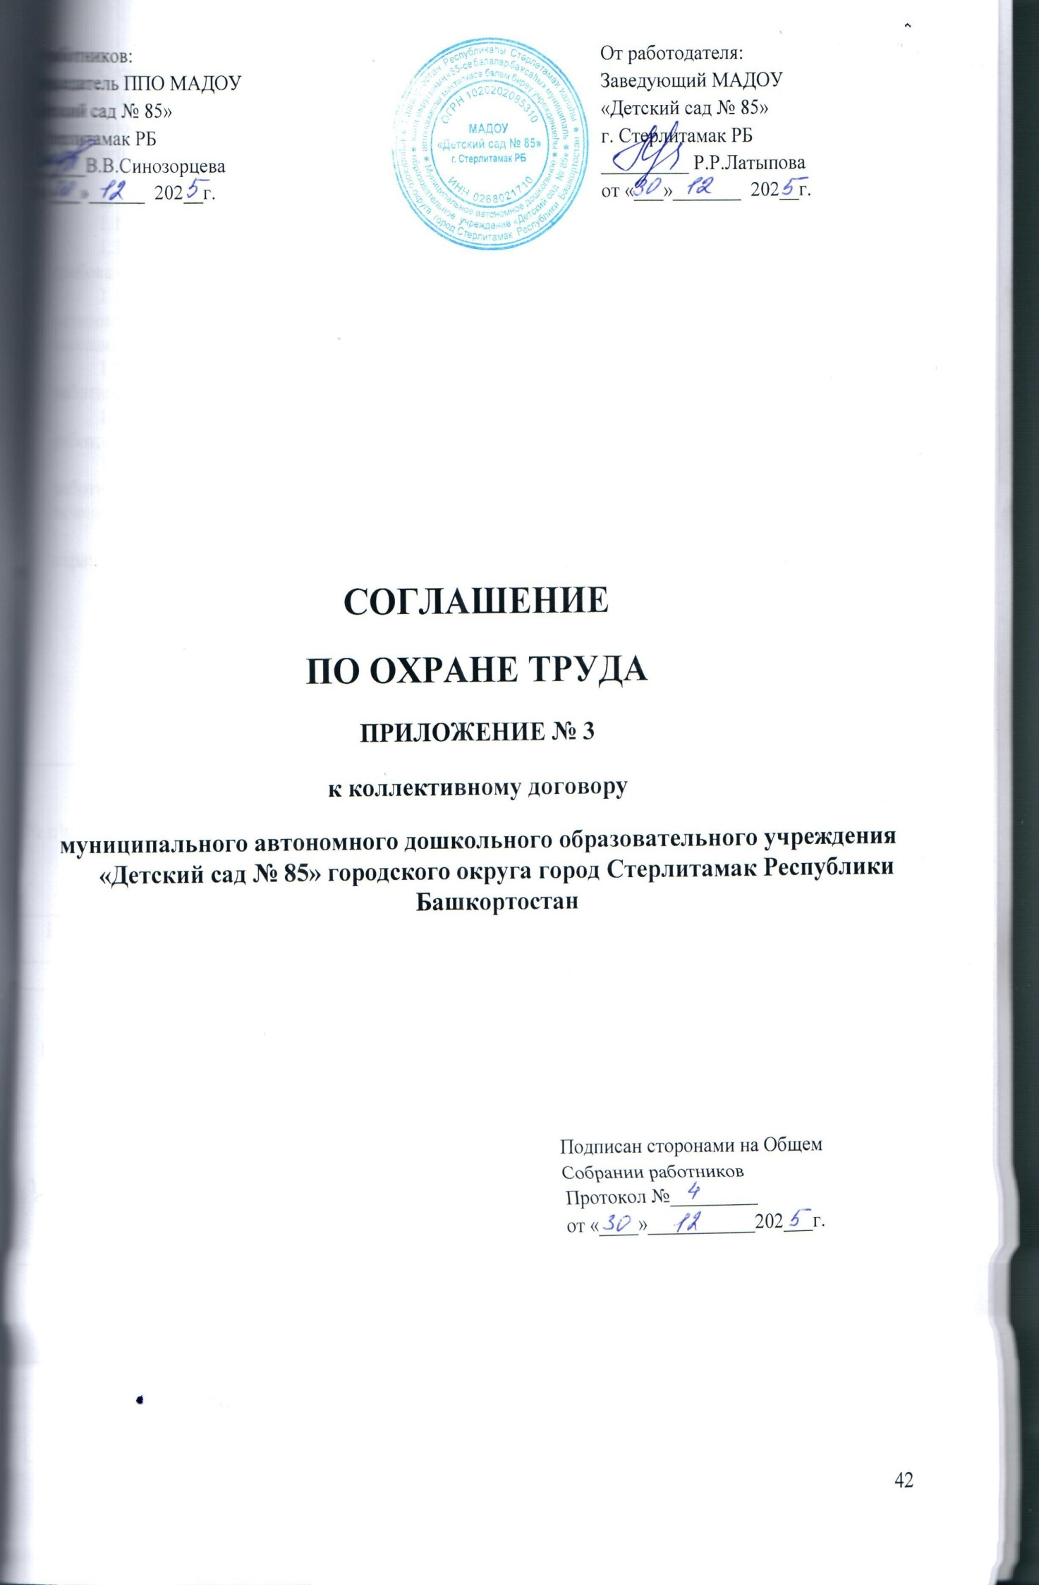

Стороны: Муниципальное автономное дошкольное образовательное учреждение «Детский сад № 85» городского округа город Стерлитамак Республики Башкортостан, в лице заведующего Латыповой Расимы Рифовны(далее – Работодатель) и первичная профсоюзная организация МАДОУ «Детский сад № 85» г. Стерлитамак РБ договорились о том, что:
- РАБОТОДАТЕЛЬ:
  - Знакомит работников при приеме на работу с требованиями охраны труда.
  - На каждом рабочем месте обеспечивает условия труда, соответствующие
требованиям нормативных документов по охране труда.
- За счёт средств учреждения обеспечивает приобретение и выдачу в соответствии с установленными нормами спецодежды, спец.обуви и других средств индивидуальной защиты, моющих средств.
- Своевременно проводит обучение, инструктаж и проверку знаний по охране труда работников учреждения.
- В установленном порядке проводит расследование несчастных случаев с
работниками учреждения и воспитанниками.
- Обеспечивает в соответствии со ст.212 Трудового Кодекса РФ бесплатное прохождение работниками обязательных предварительных (при поступлении на работу) и периодических (в течении трудовой деятельности) медицинских обследований.
- Выполняет в установленные сроки, следующие мероприятия по улучшению условий охраны труда работников ДОУ:

ПЕРЕЧЕНЬ
МЕРОПРИЯТИЙ И СОГЛАШЕНИЙ ПО ОХРАНЕ ТРУДА
НА 2026-2029ГОДЫ
№ п\п |  | Мероприятия | Затраты на выполнение (руб.) |  | Срок выполнения | Ожидаемая социальная эффективность (в том числе женщин) | Ответственный за выполнение
1 |  | 2 | 3 |  | 4 | 5 | 6
- Организационные мероприятия
1.1 |  | Обучение уполномоченных лиц по охране труда и членов комиссии по охране труда | 12000 |  | ежегодно | 6 (6)  6 (6)  6 (6) | Заведующий
1.2 |  | Обучение электротехнического персонала | 6000 |  | Ежегодно | 2 (2)  2 (2)  2 (2) | Заведующий
1.3 |  | Обучение неэлектротехнического персонала | - |  | ежегодно | 39 (37) | Заведующий хозяйством
1.5 |  | Разработка, обеспечение инструкциями по охране труда. | 1000 |  | ежегодно | 39(37) | Ответственный по охране труда  Заведующий
1.6 |  | Организация и проведение административного контроля по охране труда в соответствии с локальными актами | - |  | По графику | 39 (37) | Заведующий  Председатель ППО
- Технические мероприятия
2.1 | Пополнение аптечек первой медицинской помощи. |  | 10000 |  | Один раз в полугодие | 39 (37) | Старшая медицинская сестра
2.2 | Проведение испытания устройств заземления (зануления) и изоляции проводов электросистем здания на соответствие безопасной эксплуатации. |  | 35000 |  | ежегодно | 39 (37) | Заведующий хозяйством
2.3 | Проведение испытаний лестниц, стремянок |  | 1000 |  | ежегодно | 39 (37) | Заведующий хозяйством
2.4 | Проведение испытаний наружных пожарных лестниц |  | 45000 |  | 1 раз в 5 лет | 39 (37) | Заведующий хозяйством
2.5 | Обеспечение готовности систем теплоснабжения к отопительному сезону |  | - |  | ежегодно | 39 (37) | Заведующий хозяйством
2.6 | Проведение мероприятий по благоустройству территории |  | 15000 |  | Ежегодно Весна – осень | 39 (37) | Заведующий хозяйством
2.7 | Контроль теплового режима в Учреждении |  | - |  | Ежедневно | 39 (37) | Заведующий хозяйством
2.8 | Дератизация, дезинсекция помещений |  | 25000 |  | Ежегодно | 39 (37) | Заведующий хозяйством
2.9 | Контроль за состоянием путей эвакуации |  | - |  | Ежедневно | 39 (37) | Заведующий хозяйством
- Лечебно-профилактические и санитарно-бытовые мероприятия
3.1 |  | Периодический медицинский осмотр работников | 100000 |  | Май  ежегодно | 41(39) | Старшая медицинская сестра
3.2. |  | Установка умывальных раковин и унитазов в группах | 300000 |  | 2026-2029 |  | Заведующий хозяйством
3.3. |  | Приобретение нержавеющей посуды | 60000 |  | 2026 |  | Заведующий хозяйством
- Мероприятия по обеспечению средствами индивидуальной защиты
4.1 |  | Приобретение и выдача специальной одежды, специальной обуви и других средств индивидуальной | 20000 |  | Ежегодно по графику | 39 (37) | Заведующий  Кастелянша
4.2 |  | Обеспечение индивидуальными средствами защиты от поражения электрическим током | 3000 |  | Ежегодно | 41(39) | Заведующий хозяйством
4.3 |  | Обеспечение работников мылом, смывающими и обезвреживающими средствами в соответствии с установленными нормами | 12000 |  | Ежегодно | 41(39) | Заведующий хозяйством
- Мероприятия по пожарной безопасности
5.1 | Перезарядка (замена) огнетушителей |  |  | 10000 | 1 раза в 2 года |  | Заведующий хозяйством
5.2 | Организация обучения работающих мерам обеспечения пожарной безопасности, проведение тренировочных мероприятий |  |  | 5000 | Ежегодно | 41(39) | Заведующий хозяйством
5.3 | Разработка, размножение инструкций по мерам пожарной безопасности. Приобретение нормативно-правовых документов и организационных документов (журналы) |  |  | 1500 | Ежегодно | 41(39) | Заведующий хозяйством
5.4 | Замена линолеума на противопожарный |  |  | 150000 | 2026-2029 |  | Заведующий
5.5 | Текущий ремонт АПС и СОУЭ |  |  | 500000 | 2026-2029 |  | Заведующий

2. ПЕРВИЧНАЯ ПРОФСОЮЗНАЯ ОРГАНИЗАЦИЯ:
  - Контролирует своевременную, в соответствии с установленными нормами, выдачу работникам спецодежды, средств индивидуальной защиты, моющих средств.
  - Принимает участие в создании и работе совместной комиссии по охране труда.
  - Осуществляет контроль за соблюдением работодателем законодательства об охране труда.
  - Принимает участие в расследовании несчастных случаев на производстве с работниками учреждения.
  - Обращается к работодателю с требованием о привлечении к ответственности лиц, виновных в нарушении требований охраны труда.
  - Принимает участие в рассмотрении трудовых споров, связанных с нарушением законодательства об охране труда, обязательств, предусмотренных коллективным договором.

